ARQUITECTURA DE LOS COMPUTADORES
FASE-II SPEC

ALIAGA HYDER ALEJANDRO JESÚS DNI: 48765284V
INDICE

- Introducción
- Resultados de sus benchmarks
- Publicaciones spec. Tablas de medidas
- Analisis de las tablas generadas por spec
- Ejecucion de SPEC
- Comparacion de procesadores
- Bibliografia

INTRODUCCIÓN

Cuando hablamos de SPEC nos referimos a una organización sin ánimo de lucro cuyo objetico es producir, estabilizar, mantener y apoyar un conjunto estandarizado y pruebas de rendimientos para componetes y sistemas.

Creada en 1988 está abierta a cualquier empresa o entidad dispuesta a compremeterse con sus estándares. Intenta crear un ambiente donde se resuelvan las discusiones a nociones de credibilidad técnica. Los puntes de referencia son reglas de ejecución que describen las condiciones de los requisitos de medición y documentación.

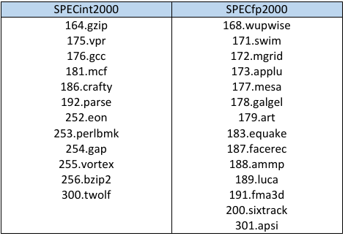
Sus benchmarks los diseña su OSG (Open System Group), para esta práctica vamos a utilizar el SPECint2000 y el SPECfp2000 creados en 2006. Como referencia utiliza la maquina UltraSPARC10 con un procesador UltraSPARC IIi a 300MHz y 256MB de memoria. Esto significa que los resultados se calculan con ratios frente a la máquina de referencia Cada uno de estos usa unos programas a partid de los cuales podemos cuantificar la eficiencia del componente que estamos analizando:

RESULTADOS DE SUS BENCHMARKS

Centrándonos en el benchmark SPEC CPU2000 podemos encontrar una gran cantidad de documentación es su página web www.spec.org. Actualmente la documentación que encontramos ser refiere a la versión V1.3

En ella encontramos varios documentos siendo el primero de ellos “SPEC CPU 2000 readme1st.html” una serie de preguntas auto respondidas sobre algunas dudas que puedan surgir a la hora de usar sus benchmarks por primera vez y algo de información sobre la empresa.

También vemos guías de instalación y la guía de uso tanto para Windows/NT y UNIX, así como un resumen de los programadores o por lo menos el principal creador de algunas de sus pruebas:

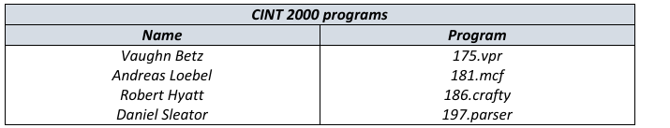

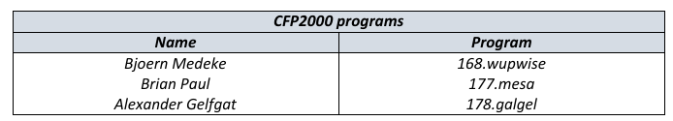

Además de eso encontramos un documento con los requisitos mínimos para poder usar dichos programas y algunos problemas al ejecutar el benchmark.

El último documento, www.spec.org, que encontramos es un manual de posibles opciones de uso de este así como los comandos a introducir en la terminal a la hora del análisis así como algunas funcionalidades únicas para la plataforma UNIX, como es la opción “relocate” que resitúa el directorio principal donde se encuentra SPEC2000

PUBLICACIONES SPEC. TABLA DE MEDIDAS

En la siguiente web, www.spec.org, podemos encontrar una serie de resultados pertenecientes al SPEC2000 que se va actualizando de forma periódica.

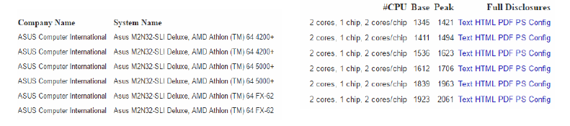
Primeramente en www.spec.org podemos ver una lista de CPUs con inicio en el año 1999 que contiene más de 7500 archivos con cada uno de estos.

Estos son las primeras CPUs de la lista donde podemos encontrar desde la compañía que la fabrico tanto el número de núcleos que tiene como su calificación.

Centrándonos en los dos tipos de benchmarks encontramos la misma lista de CPUs filtrada por esta característica, es decir por el resultado al aplicar cada uno de estos. Siendo este un ranquin por la velocidad en completar cada uno de los programas.

Para finalizar encontramos otro filtro de la lista anterior, pero en este caso por cuatrimestre desde 1999 hasta 2007.

ANALISIS DE LAS TABLAS GENERADAS POR SPEC

En este apartado vamos a analizar los resultados que se obtiene al pasar en benchmark a un procesador, en este caso nos centraremos en un Intel Xeon E5320 a 1.86 GHz que podemos ver en la lista

Si le damos a ver los resultados de este nos encontramos con la siguiente tabla, en formato PDF en mi caso:

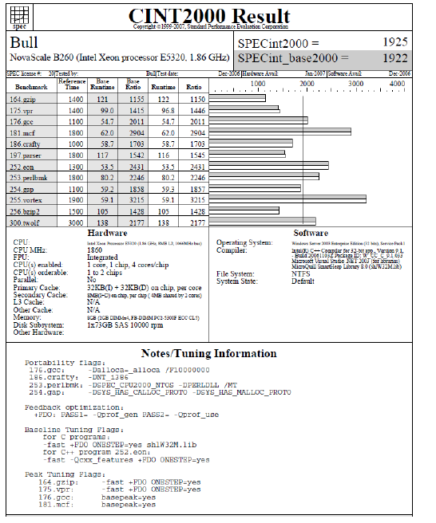

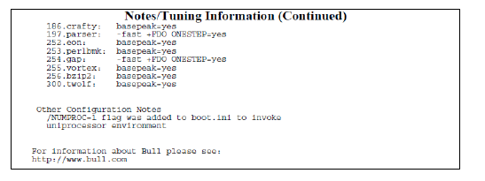

Primeramente, nos encontramos el nombre del procesador y la media obtenida tanto del ordenador que se usa como base como del propio procesador.

A continuación, encontramos una tabla de tiempos de cada uno de los programas, al igual que antes, aplicados al ordenador base y al procesador, con una gráfica para ver con un formato más visual los resultados. Se pueden apreciar dos columnas la “Runtime” / “Base Runtime” que describen el tiempo que tarda en ejecutar la prueba y el “Ratio” / “Base Ratio” que es la velocidad que tiene respecto a la referencia.

Analizando los resultados obtenidos tenemos dos programas con un gran tiempo de ejecución y uno con tiempo reducido. Los programas con más carga de tiempo son:

255.vortex -> consiste en la ejecución de una base de datos orientada a objetos. •
181.mdf -> calcula el costo mínimo de un flujo de redes.

A estos programas les ha influido no tanto la velocidad de los núcleos sino la cantidad ya que se necesita ejecutar muchas tareas simultaneas.

En contrapunto el que menos ha tardado es: •

164.gzip -> compresión de datos

En el que se puede ver que lo que influye es la velocidad de cada núcleo.

Por ultimo encontramos una descripción precisa del procesador, el software usado y notar respectivas a la ejecución de cada programa.

EJECUCION DE SPEC

Vamos a analizar la ejecución de un benchmark de CPU de SPEC, es este caso vamos a usar el procesador Intel Core i7

El comando que vamos a ejecutar para iniciar el benchmark es el siguiente:
runspec --reportable --output-format=pdf --config=win32-x86-vc7.cfg base int

A simple vista podemos deducir que se va a ejecutar un benchmark de SPEC con una configuración de 32 bits y usara en CINT200.
Al analizar los demás comandos en detalle:

- runspec -> necesario para que el programa entienda que vamos a iniciar un benchmark.
- --reportable -> le da un formato a la solucione forma automática cumpliendo con la normativa de CPU2006.
- --output-format=pdf -> se usa para especificar el formato del resultado que vamos a obtener. --config=win32-x86-vc7.cfg -> se usa para especificar el archivo de configuración de SPEC.
- base -> se usa para que la base se ejecute en primer lugar.
- int -> se añade para decir que se ejecute el conjunto de enteros.
Obtenemos la siguiente grafica:

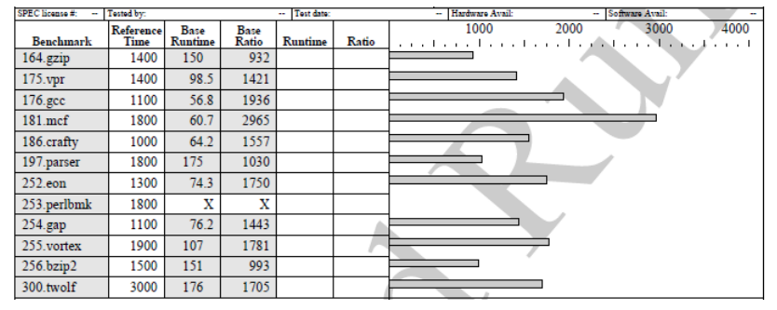
Al ejecutar el benchmark se ha podido apreciar que primeramente so compilaban todos los programas que vamos a utilizar, tras compilarlos se han ejecutado todos tres veces.

Personalmente no ha obtenido una calificación tan buena como esperaba, supongo que, al usar mi ordenador personal, aunque no estuviera haciendo nada más que el benchmark, ha tardado una cantidad de tiempo considerable no sé si se debe al desgaste del procesador, a la velocidad del disco o simplemente a la antigüedad de este.

COMPARACION DE PROCESADORES

Para esta comparación de procesadores vamos a analizar los resultados de 4 procesadores en CINT2000 y en CFP2000

CINT2000 •
Procesador1 -> Intel dual-corePentium D 820 2.8 GHz •
Procesador2 -> Intel Xeon 5160 3.0 GHz •
Procesador3 -> Intel Xeon X5355 2.66GHz

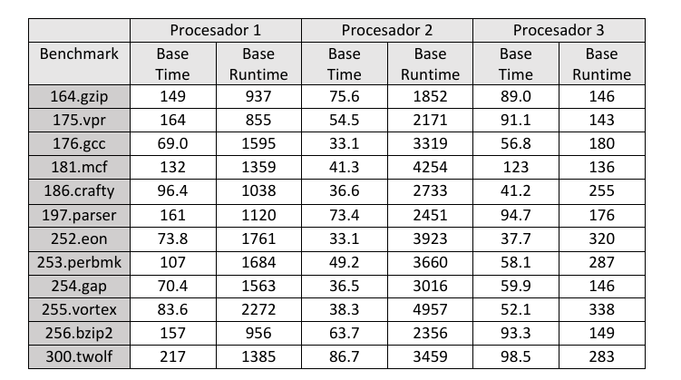
CFP2000 •
Procesador1 -> Intel Pentium 4 3.0GHz
Procesador2 -> Intel Xeon 5050 3.0GHz
Procesador3 -> Intel Xeon X5355 2.66Ghz

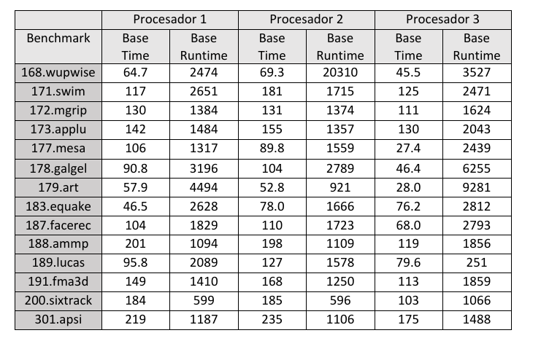
Como se puede apreciar hay una gran mejoría temporal cuanto mayor sea el número de núcleos en el procesador ya que permiten una gran cantidad de tareas simultaneas.

Comparando el procesador en común en las dos tablas, Intel Xeon X5355 2.66Ghz, podemos ver en Base Time no hay una gran diferencia, pero sí que se aprecia en Base Runtime.

BIBLIOGRAFIA

www.spec.org
www.spec.org/cpu2006/Docs/runspec.htlm#action
www.spec.org/cpu2006/Docs/runspec.htlm#tune
www.spec.org/cpu2006/Docs/runspec.htlm
www.spec.org/cpu2006/Docs/runspec.htlm#config
www.spec.org/cpu2006/Docs/runspec.htlm#section3.3

